**W MAJU CZCIMY MARYJĘ MATKĘ JEZUSA**

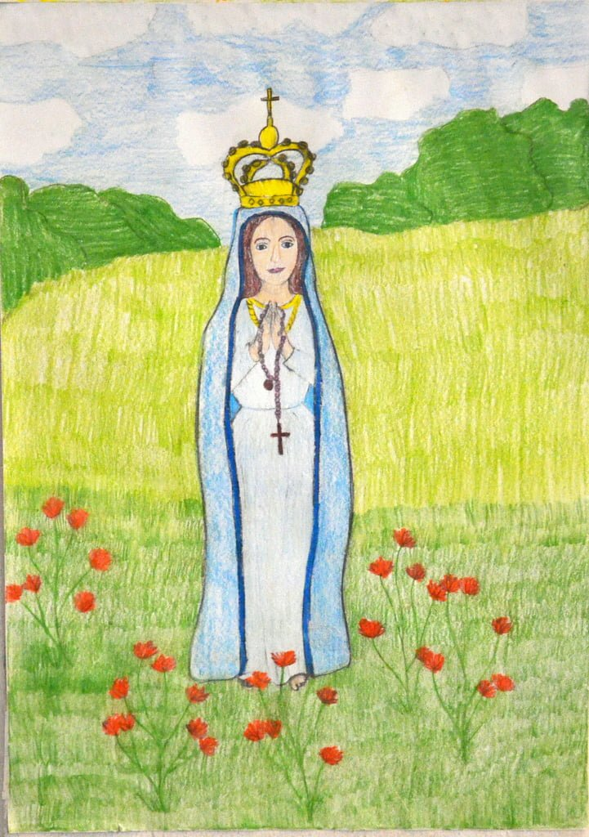 . 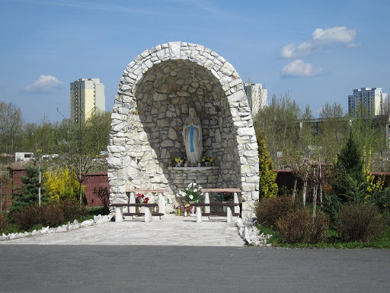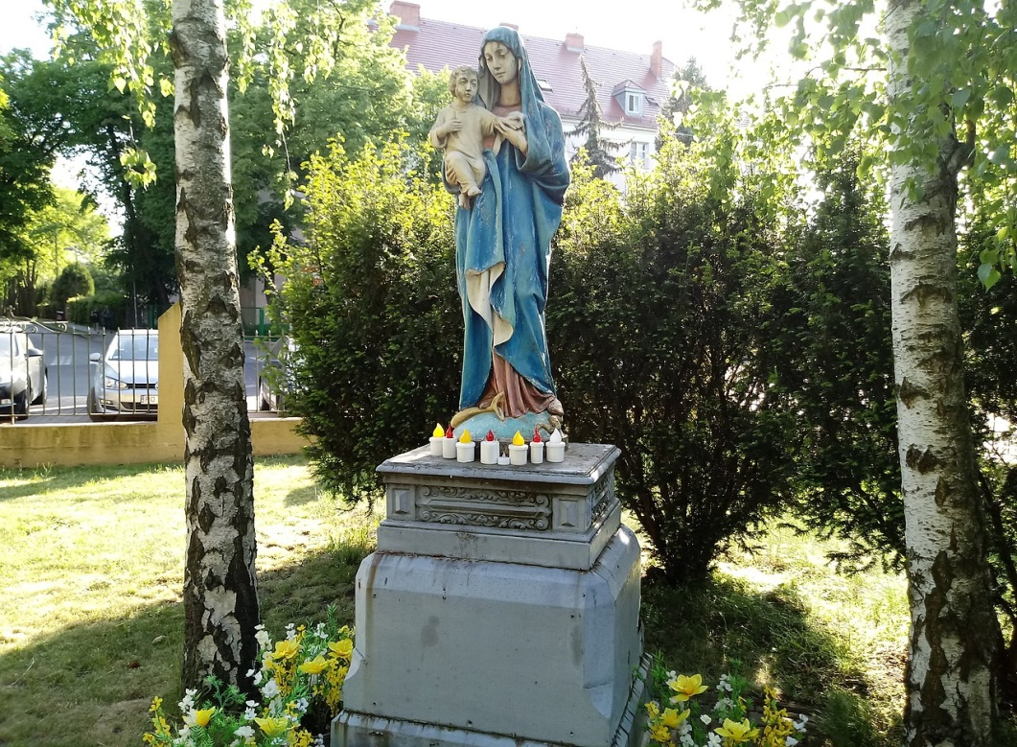

Zbliża się miesiąc maj . W maju zielenią się drzewa i krzewy. Można zobaczyć wiele kwitnących, kolorowych kwiatów. Ten piękny miesiąc jest w szczególny sposób poświęcony Matce Jezusa, Maryi.

Bardzo się cieszymy, że jest Ona również i naszą Mamą. Dlatego chcąc Jej podziękować za miłość i pokazać, że my także Ją kochamy, poświęciliśmy dla Niej najpiękniejszą porę w całym roku.

**Opowiadanie. Majowe kwiaty**

Na łące zakwitły pierwsze majowe kwiaty. Piotrek i ja(Kasia) z zachwytem przyglądaliśmy się, jak pięknie wyglądają na zielonej trawie.

– Nazbierajmy kwiatów na wiosenny bukiet – zaproponowałam.

– Potem podarujemy go mamie.

Zaczęliśmy więc je zrywać, wybierając najpiękniejsze, aż powstał z nich wspaniały, kolorowy bukiet.

– Mamie bardzo się spodoba – stwierdził Piotrek.

Kiedy mama dostała kwiaty, rzeczywiście bardzo ją to ucieszyło:

– Kwiaty są bardzo ładne. Dziękuję wam, kochani. Wiem nawet, co możemy z nich zrobić.

Potem mama wzięła kwiaty i zaczęła z nich splatać wianek. Kiedy był gotowy, zabrała nas do ogrodu, pod figurkę Matki Bożej.

– Takie piękne wiosenne kwiaty podobają się również Maryi, która bardzo się cieszy, gdy o Niej pamiętamy. I włożyła figurce na głowę ten wianek.

– Lecz Maryja cieszy się jeszcze bardziej, gdy o Niej pamiętamy na modlitwie. Dlatego w maju przychodzimy do Matki Bożej ze specjalną modlitwą litanijną, żeby okazać Jej naszą miłość. I mama zaczęła odmawiać litanię do Matki Bożej. Ani ja, ani Piotrek nie znaliśmy jeszcze tych słów, ale mogliśmy przyłączyć się do mamy i po każdym wezwaniu odpowiadać: „Módl się za nami”.

**Rozmowa**

– Co dostała mama na wiosnę od dzieci?

– Komu mama oddała swoje kwiaty?

– Co Kasia i Piotrek zrobili wspólnie z mamą przy figurze Matki Bożej?

Litania jest bardzo szczególną modlitwą, w której cieszymy się z tego, że Maryja jest zawsze blisko nas. Dziękujemy Jej za to, że jest Matką Jezusa i zarazem naszą. Dlatego chwalimy Ją różnymi pięknymi tytułami, np. „Matko najmilsza”, „Królowo aniołów”, „Pocieszycielko strapionych”, ponieważ do Niej uciekają się wszyscy smutni ludzie.

**Modlitwa**

Rodzic prowadzi modlitwę, czytając kilka wezwań litanii.

Dziecko słucha wezwań i odpowiada na nie: „Módl się za nami”.

- Matko Chrystusowa,

- Bramo niebieska,

- Pocieszycielko strapionych,

- Królowo Aniołów,

- Królowo Apostołów

- Królowo Różańca św.

- Królowo pokoju,

- Królowo Polski,

- Królowo świata

**Piosenka**

Posłuchajcie piosenki i spróbujcie zaśpiewać dla Matki Bożej

Królowa Nieba(Arka Noego)

<https://youtu.be/IUMlr7ZPGZg>

Mama czuwa Mama wie  
Czego każde dziecko chce  
Mama kocha Mama wie najlepiej  
Czego mi brakuje  
Czego potrzebuje  
Mama kocha Mama wie najlepiej  
  
Nie potrzebne Mamie  
Brylanty, złoto i korona  
Ona piękna jest bez tego  
I Błogosławiona  
  
Można Ciebie namalować  
Można o Tobie śpiewać  
Bo Ty jesteś najpiękniejsza  
Bo Ty jesteś Królowa Nieba

**Film** – Maryja Twoja Matka

<https://youtu.be/aZglG7w4fjM>